MÁCH MẸ CÁCH LÊN THỰC DƠN CHO TRẺ BIẾNG ĂN SDD
Xây dựng thực đơn cho trẻ biếng ăn suy dinh dưỡng cũng cần có những lưu ý nhất định nhằm đảm bảo trẻ hấp thu đầy đủ và cân bằng các chất dinh dưỡng thiết yếu. Cùng tham khảo một vài lời khuyên dưới đây để lên thực đơn chuẩn cho các trẻ biếng ăn suy dinh dưỡng

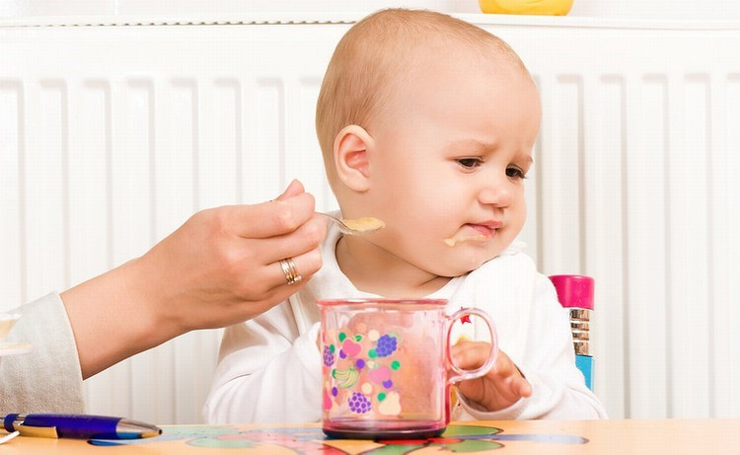
Tăng cường chất dinh dưỡng
Đối với trẻ biếng ăn suy dinh dưỡng, việc tăng cường các dưỡng chất trong thực đơn là rất quan trọng. Do vậy, mẹ không nên cho bé ăn hoài một món khoái khẩu mà phải đa dạng hóa các loại thực phẩm trong bữa ăn hàng ngày. Chưa kể việc thường xuyên sáng tạo những món ăn lạ miệng còn góp phần kích thích sự thèm ăn của trẻ.
Protein, vitamin D và Canxi (có nhiều trong các loại thịt, trứng, hải sản) là những dưỡng chất mẹ nên bổ sung nhiều vào thực đơn cho trẻ biếng ăn suy dinh dưỡng. Ngoài ra, việc bổ sung các vi chất khác như sắt (có nhiều trong gan động vật, thịt bò,…) sẽ giúp trẻ hạn chế tình trạng thiếu máu; kẽm và selen (có nhiều trong hải sản, các loại đậu, lòng đỏ trứng gà,…) có tác dụng kích thích hấp thu dưỡng chất, tăng cường sự thèm ăn cũng như sức đề kháng cho trẻ, giúp trẻ phát triển khỏe mạnh hơn.
Mẹ cũng có thể bổ sung thêm lượng dầu mỡ vào bữa ăn của trẻ, do loại dưỡng chất này cung cấp năng lượng nhiều hơn so với các chất đạm, tinh bột. Hơn nữa, dầu mỡ còn là loại dung môi lý tưởng hòa tan những vitamin quan trọng đối với cơ thể trẻ như vitamin E, D.
Chú ý trong khâu chế biến
Khâu chế biến thức ăn cho trẻ cũng góp phần cải thiện tình trạng biếng ăn suy dinh dưỡng. Việc nấu thức ăn mềm, băm nhỏ thay vì xay nhuyễn sẽ giúp trẻ tiêu hóa dễ hơn, và hấp thụ được nhiều chất dinh dưỡng hơn. Mẹ cũng nên nấu thức ăn vừa phải, không quá loãng cũng không quá đặc. Bởi thức ăn quá loãng thực chất lại không cung cấp nhiều năng lượng; trong khi đó thức ăn quá đặc lại khiến trẻ khó nhai nuốt, trẻ sẽ có cảm giác khó chịu mỗi khi đến giờ ăn.
Hạn chế cho trẻ ăn vặt
Trẻ nhỏ thường hứng thú với các món ăn vặt như kẹo, snack, socola,…Tuy nhiên việc để trẻ ăn vặt tùy tiện có thể ảnh hưởng đến cảm giác thèm ăn của trẻ. Một khi các món ăn vặt khiến trẻ đầy bụng, trẻ sẽ càng có xu hướng “từ chối” món ăn trong bữa chính, khiến cho tình trạng biếng ăn suy dinh dưỡng có thể trầm trọng hơn.
Lời khuyên cho mẹ lúc này là nên lên thực đơn với những món ăn vặt có giá trị dinh dưỡng như sữa chua, trái cây,… đồng thời lập thời gian biểu cụ thể về bữa phụ dành cho trẻ khi dùng với những món ăn vặt này.
Bổ sung các sản phẩm dinh dưỡng đầy đủ và cân bằng
Ngoài 3 bữa chính với đầy đủ dưỡng chất, mẹ có thể thiết lập thêm 2 bữa phụ (trước bữa ăn chính 2h) nhằm bổ sung thêm dinh dưỡng cho trẻ biếng ăn suy dinh dưỡng. Không chỉ là những món quen thuộc như sữa chua, trái cây,…Mẹ có thể dùng thêm các sản phẩm cung cấp dinh dưỡng đầy đủ và cân bằng như PediaSure trong thực đơn cho trẻ. Qua đó đảm bảo trẻ được cung cấp đầy đủ các dưỡng chất thiết yếu, giúp trẻ nhanh chóng bắt kịp đà tăng trưởng so với các bé bình thường. Cụ thể, so với trẻ không dùng PediaSure, những trẻ được bổ sung có thể tăng cân nặng tốt hơn 123%, tăng chiều cao tốt hơn 57% và giảm 45% tỉ lệ viêm nhiễm đường hô hấp.
Xây dựng thực đơn theo nhu cầu dinh dưỡng và độ tuổi của trẻ
Để xây dựng thực đơn chuẩn, mẹ còn cần phải hiểu rõ về nhu cầu dinh dưỡng phù hợp với độ tuổi của trẻ. Theo đó, các chuyên gia PediaSure đã khuyến nghị thực đơn chuẩn hằng ngày cho trẻ theo từng độ tuổi như sau:
*Bé 2 tuổi: 3 chén cháo/ 2 chén cơm; 100 – 150gr thịt cá; 6 muỗng canh nhỏ dầu ăn; 140gr rau củ, trái cây; 450ml PediaSure.
*Bé 3 – 5 tuổi: 3 chén cơm + 1 lát bánh mì nhỏ; 120gr thịt cá; 4 muỗng canh nhỏ dầu ăn; 230gr rau củ, trái cây; 1 hũ yogurt/ bánh plan; 450ml PediaSure.
*Bé 6 – 9 tuổi: 4 chén cơm; 140gr thịt cá; 5 muỗng canh dầu ăn nhỏ; 340gr rau củ, trái cây; 1 hũ yogurt/ bánh plan; 450ml PediaSure.
Cuộc chiến chống lại tình trạng biếng ăn suy dinh dưỡng cần lắm sự kiên trì của ba mẹ. Có nhiều cách khác nhau để đẩy lùi “kẻ đáng ghét” này, mà trong đó mẹ có thể bắt đầu từ chính những thay đổi tích cực nhỏ trong cách lên thực đơn hàng ngày cho trẻ.

